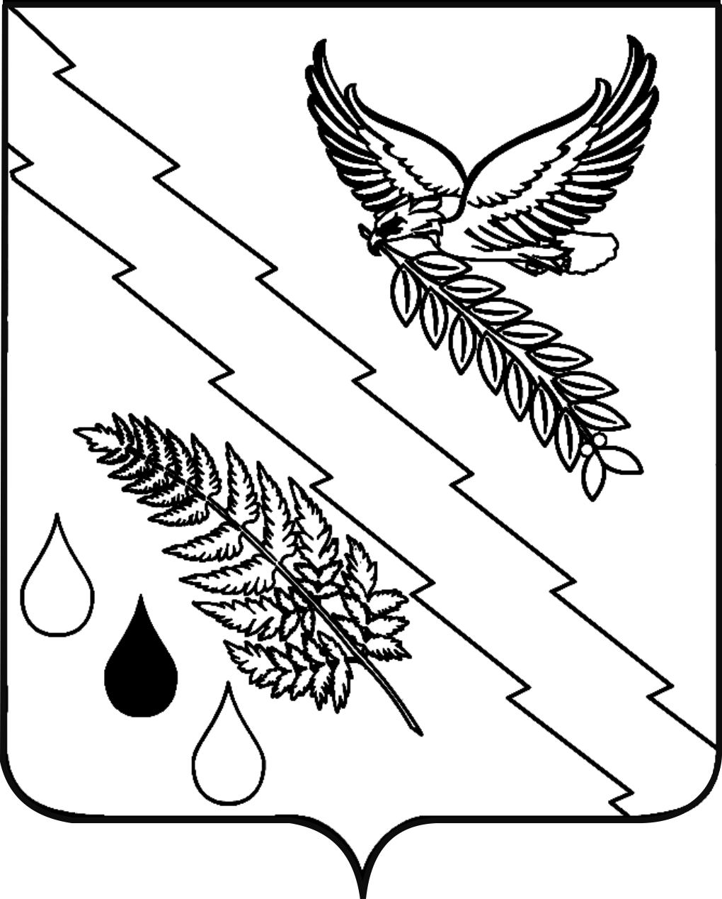

АДМИНИСТРАЦИЯ ХАДЫЖЕНСКОГО ГОРОДСКОГО ПОСЕЛЕНИЯ
АПШЕРОНСКОГО РАЙОНА

ПОСТАНОВЛЕНИЕ

от _______ № ______
город Хадыженск

О создании постоянной Комиссии по вопросам рекультивации земель при администрации Хадыженского городского поселения
Апшеронского района

В соответствии со статьями 11 и 72 Земельного кодекса Российской Федерации, постановлением Правительства Российской Федерации от 23.02. 1994 № 140 «О рекультивации земель, снятии, сохранении и рациональном использовании плодородного слоя почвы» в целях организации приемки (передачи) рекультивируемых земель, Приказа Минприроды РФ и Роскомзема от 22.12.1995 № 525/67 «Об утверждении Основных положений о рекультивации земель, снятии, сохранении и рациональном использовании плодородного слоя почвы», а так же для рассмотрения других вопросов, связанных с восстановлением нарушенных земель на территории Хадыженского городского поселения Апшеронского района, Федеральным законом Российской Федерации от 06.10.2003 № 131-ФЗ "Об общих принципах организации местного самоуправления в Российской Федерации", Уставом Хадыженского городского поселения Апшеронского района п о с т а н о в л я ю:
1.Создать постоянную Комиссию по вопросам рекультивации земель при администрации Хадыженского городского поселения Апшеронского района (приложение №1).
2.Утвердить:
2.1.Положение о комиссии по вопросам рекультивации земель Хадыженского городского поселения Апшеронского района (приложение №2).
2.2.Форму акта по приемки-сдачи рекультивируемых земель
(приложение №3).
3.Контроль за выполнением настоящего постановления возложить на заместителя главы Хадыженского городского поселения Апшеронского района Е.В.Исхакову.
4.Постановление вступает в силу со дня его подписания.

Глава Хадыженского городского
поселения Апшеронского района Ф.В.Кравцов

ПРИЛОЖЕНИЕ №1

УТВЕРЖДЕН
постановлением администрации
Хадыженского городского поселения
Апшеронского района
от ___________ №______

СОСТАВ
постоянной Комиссии по вопросам рекультивации земель на территории Хадыженского городского поселения
Апшеронского района

Кравцов - глава Хадыженского городского
Феликс Владимирович поселения Апшеронского района,
(председатель);

Исхакова - заместитель главы Хадыженского
Елена Владимировна городского поселения
Апшеронского района
(заместитель председателя);

Красильникова - главный специалист отдела
Ольга Александровна архитектуры и градостроительства
администрации Хадыженского
городского поселения Апшеронского
района (секретарь)

Члены комиссии:
Иванова - начальник управления архитектуры и
Галина Анатольевна градостроительства администрации
муниципального образования
Апшеронский район;

Миронова – ведущий специалист управления
Юлия Ильинична экономического развития
администрации муниципального
образования Апшеронский район;

Русова - ведущий специалист юридического
Анастасия Сергеевна отдела администрации Хадыженского
городского поселения Апшеронского
района;

Квитко – ведущий специалист МКУ « Центр
Александра Олеговна развития ЖКХ»;

Адельберг - начальник МКУ «Центр развития
Арнольд Александрович ЖКХ»;

Шкаев – главный специалист
Владимир Васильевич государственного
учреждения Краснодарского края
«Кубаньземконтроль»
(по согласованию)

Главный специалист отдела архитектуры
и градостроительства О.А.Красильникова

ПРИЛОЖЕНИЕ №2

УТВЕРЖДЕН
постановлением администрации
Хадыженского городского поселения
Апшеронского района
от ___________ №______

ПОЛОЖЕНИЕ
о постоянной Комиссии по вопросам рекультивации земель на территории Хадыженского городского поселения Апшеронского района

- Общие положения

1.1.Настоящее положение определяет правовое положение, задачи, функции, права и порядок организации деятельности комиссии по вопросам рекультивации земель на территории Хадыженского городского поселения Апшеронского района (далее – Постоянная Комиссия).
1.2.Комиссия образуется для организации приёмки (передачи) рекультивируемых земель, а также для рассмотрения других вопросов, связанных с восстановлением нарушенных земель.
1.3.В своей деятельности Постоянная Комиссия руководствуется постановлением Правительства Российской Федерации от 23.02.1994 №140 «О рекультивации земель, снятии, сохранении и рациональном использовании плодородного слоя почвы», Приказом министерства охраны окружающей среды и природных ресурсов Российской Федерации и комитета Российской Федерации по земельным ресурсам и землеустройству от 22.12.1995 №525/67 «Об утверждении основных положений о рекультивации земель, снятии, сохранении и рациональном использовании плодородного слоя почвы» и настоящим положением.

- Задачи Постоянной Комиссии

2.1. Рассмотрение проектов рекультивации земель находящихся в границах Хадыженского городского поселения Апшеронского района.
2.2. Осуществление приемки (передачи) рекультивированных земель.

- Функции Постоянной Комиссии

3.1. В соответствии с действующим законодательством Постоянная Комиссия, наделяется полномочиями самостоятельно решать вопросы по приемке (передаче) рекультивируемых земель.

3.2. Приемка-передача рекультивированных земель осуществляется в порядке, предусмотренном Основными положениями о рекультивации земель, снятии, сохранении и рациональном использовании плодородного слоя почвы, утвержденными совместным Приказом Министерства охраны окружающей среды и природных ресурсов Российской Федерации и комитетом Российской Федерации по земельным ресурсам и землеустройству от 22.12.1995 N 525/67.

4. Права Постоянной Комиссии

4.1. Запрашивать в установленном порядке информацию, необходимую для реализации своих задач, от территориальных органов федеральных органов исполнительной власти, органов исполнительной власти края, органов местного самоуправления и организаций.
4.2. Заслушивать на своих заседаниях представителей органов местного самоуправления и организаций по вопросам, относящимся к компетенции Постоянной Комиссии.
4.3. Вносить главе администрации Хадыженского городского поселения Апшеронского района предложения по вопросам, относящимся к компетенции Постоянной Комиссии.

5. Порядок и состав организации деятельности Постоянной Комиссии

5.1. Приемка-передача рекультивированных земель осуществляется в месячный срок после поступления в Постоянную Комиссию письменного извещения по завершению работ по рекультивации, к которому прилагаются следующие материалы:
- копия разрешений на проведение работ, связанных с нарушением почвенного покрова, а также документов, удостоверяющих право пользования землей и недрами;
- выкопировка из плана землепользования с нанесенными границами рекультивированных участков;
- проект рекультивации, заключение по нему государственной экологической экспертизы;
- данные почвенных, инженерно-геологических, гидробиологических и других необходимых обследований для проведения работ, связанных с нарушением почвенного покрова и после рекультивации нарушенных земель;
- схема расположения наблюдательных скважин и других постов наблюдения за возможной трансформацией почвенно-грунтовой толщи рекультивированных участков в случае их создания;
- проектная документация на мелиоративные, противоэрозионные, гидротехнические и другие объекты, лесомелиоративные, агротехнические и иные мероприятия, предусмотренные проектом рекультивации или акты об их приёмке;
- материалы проверок выполнения работ по рекультивации, осуществленных контрольно-инспекционными органами или специалистами проектных организаций в порядке авторского надзора, а также информации о принятых мерах по устранению выявленных нарушений;
- сведения о снятии, хранении, использовании, передаче плодородного слоя подтвержденные соответствующими документами и отчеты о рекультивации нарушенных земель по форме № 2-тп (рекультивация за весь
период проведения работ, связанных с нарушением почвенного покрова на сдаваемом участке).
5.2. Приемку рекультивированных участков с выездом на место осуществляет рабочая комиссия, которая утверждается Председателем (заместителем) Постоянной Комиссии в 10 дневный срок после поступления письменного извещения от юридических, (физических) лиц, сдающих-земли.
5.3. Комиссия формируется из членов Постоянной Комиссии, представителей заинтересованных государственных и муниципальных органов и организаций. В рабочей комиссии также принимают участие представители юридических лиц или граждане, сдающие и принимающие рекультивированные земли, а также при необходимости специалисты подрядных и проектных организаций, эксперты и другие заинтересованные лица.
В случае неявки представителей сторон, сдающих и принимающих рекультивированные земли, при наличии сведений об их своевременном извещении и отсутствии ходатайства о переносе срока выезда рабочей комиссии на место, приемка земель может быть осуществлена в их отсутствие.
5.4. При приемке рекультивированных земельных участков рабочая комиссия проверяет:
- соответствие выполненных работ утвержденному проекту рекультивации;
- качество планировочных работ;
- мощность и равномерность нанесения плодородного слоя почвы;
- наличие и объем неиспользованного плодородного слоя почвы, а также условий его хранения;
Полноту выполнения требований экологических, агротехнических, санитарно-гигиенических, строительных и других нормативов, стандартов и правил в зависимости от вида нарушения почвенного покрова и дальнейшего целевого использования рекультивированных земель;
- качество выполненных мелиоративных, противоэрозионных и других мероприятий, определенных проектом или условиями рекультивации земель, (договором);
- наличие на рекультивированном участке строительных и других отходов;
- наличие и оборудование пунктов мониторинга рекультивированных земель, если их создание было определено проектом или условиями рекультивации нарушенных земель.
5.5. Лица, включенные в состав рабочей комиссии, информируются через соответствующие средства связи (факсом и т.д) о начале работы рабочей комиссии не позднее, чем за 5 дней до приемки рекультивированных земель в натуре.
5.6. Объект считается принятым после утверждения Председателем (заместителем) Постоянной Комиссии акта приёмки-сдачи рекультивированных земель.
5.7. По результатам приёмки рекультивированных земель Постоянная Комиссия вправе продлить (сократить) срок восстановления плодородия почв (биологический этап), установленный проектом рекультивации или внести в органы местного самоуправления предложения, об изменении целевого использования сдаваемого участка в порядке, установленном земельным законодательством.
5.8. В случае если сдаваемые рекультивированные земельные участки требуют восстановления плодородия почв, утверждение акта производится после полного или частичного (в случаях поэтапного финансирования) перечисления необходимых средств для этих целей на расчетные (текущие) счета собственников земли, землевладельцев, землепользователей, арендаторов, которым передаются указанные участки.
5.9. Деятельность Постоянной Комиссии осуществляется на принципах коллегиального рассмотрения вопросов и принятия в пределах своей компетенции согласованных решений;
5.10. Постоянную Комиссию возглавляет председатель.
5.11. Председатель Постоянной Комиссии:
- осуществляет контроль над работой Постоянной Комиссии;
- проводит заседания Постоянной Комиссии;
- распределяет обязанности между членами Постоянной Комиссии;
- подписывает протоколы заседания Постоянной Комиссии.
5.12. В случае отсутствия председателя Постоянной Комиссии его функции осуществляет заместитель председателя Постоянной Комиссии.
5.13. Секретарь Постоянной Комиссии:
- обеспечивает приемку документов в течение трех календарных дней со дня регистрации и передает их на рассмотрение членам Постоянной Комиссии;
- готовит заседание Постоянной Комиссии и обеспечивает необходимые условия для ее работы;
- обеспечивает решение организационных вопросов, связанных с подготовкой заседания Постоянной Комиссии, а также извещает членов Постоянной Комиссии о дате, времени и месте заседания Постоянной Комиссии;
- ведет и оформляет протоколы заседаний Постоянной Комиссии, направляет их заинтересованным лицам.
5.14. Члены Постоянной Комиссии принимают участие в заседаниях Постоянной Комиссии, выездах в составе рабочей комиссии на место рекультивации.
5.15. Дату и время заседания Постоянной Комиссии устанавливает Председатель Постоянной комиссии. Проводится по решению председателя Постоянной Комиссии и считаются правомочными, если на них присутствует более половины членов Постоянной Комиссии. На заседании Постоянной Комиссии принимается решение об утверждении акта приемки сдачи рекультивированных земель, представленного рабочей комиссии. Принятое решение Постоянной Комиссии отражается в протоколе заседания Постоянной Комиссии, который подписывается председателем и секретарём Постоянной Комиссии.
5.16. Постоянная Комиссия принимает решения по вопросу, предусмотренному пунктом 3.2. настоящего положения, открытым голосованием большинством голосов от числа присутствующих на заседании членов Постоянной Комиссии. В случае равенства членов, решающим является голос председательствующего на заседании Постоянной Комиссии.

Главный специалист отдела архитектуры
и градостроительства О.А.Красильникова

ПРИЛОЖЕНИЕ №3

УТВЕРЖДЕН
постановлением администрации
Хадыженского городского поселения
Апшеронского района
от ___________ №______

УТВЕРЖДАЮ

Председатель (заместитель)
постоянной комиссии по
рекультивации земель
администрации Хадыженского
городского поселения
Апшеронского района
(района (города) субъекта РФ)
__________Ф.В.Кравцов
М.П.

АКТ ПРИЕМКИ - СДАЧИ РЕКУЛЬТИВИРОВАННЫХ ЗЕМЕЛЬ

"____" ___________ 2017 г. _______________________
(место составления: нас. пункт,
землепользование и т.д.)

Рабочая комиссия, назначенная постановлением председателя
(заместителя) Постоянной комиссии по рекультивации земель предоставленных ________________________ постановлением
от "___" _________ 20__ г. N ________ в составе:
председателя _________________________________________________
(Фамилия И.О., должность и место работы)
членов комиссии: _____________________________________________
(Фамилия И.О., должность и место работы)
_____________________________________________
_____________________________________________
_____________________________________________
_____________________________________________
в присутствии (представители юридического лица (гражданин),
сдающего (и принимающего) земли, подрядных организаций, проводящих
рекультивацию нарушенных земель, специалисты проектных
организаций, эксперты и др.):
_____________________________________________
(Фамилия И.О., должность и место работы
_____________________________________________
(жительства), в качестве кого участвует)
_____________________________________________
_____________________________________________
1. Рассмотрела представленные материалы и документы:
__________________________________________________________________
(перечислить и указать когда и кем составлены, утверждены, выданы)
__________________________________________________________________
__________________________________________________________________
__________________________________________________________________
2. Осмотрела в натуре рекультивированный земельный участок после
проведения _______________________________________________________
(виды работ, связанных с нарушением почвенного покрова) и произвела необходимые контрольные
__________________________________________________________________
обмеры и замеры:) (площадь рекультивированного земельного участка, толщина нанесенного
__________________________________________________________________
плодородного слоя почвы и др.)
3. Установила, что в период с _____________ 20__ г. по
___________ 20__ г. выполнены следующие работы: __________________
__________________________________________________________________
(виды, объем и стоимость работ: планировочные, мелиоративные,
__________________________________________________________________
противоэрозионные, снятие и нанесение плодородного слоя почвы
__________________________________________________________________
и потенциально-плодородных пород с указанием площади и его
__________________________________________________________________
толщины, лесопосадки и др.)
Все работы выполнены в соответствии с утвержденными проектными
материалами ______________________________________________________
(в случае отступления указать по каким причинам, с
__________________________________________________________________
кем и когда согласовывались допущенные отступления)
и рекультивированный участок, площадью _______ га пригоден (не
пригоден с указанием причин) для использования ___________________
(в сельском
__________________________________________________________________
хозяйстве - по видам угодий, условиям рельефа, возможностям
__________________________________________________________________
механизированной обработки, пригодности для возделывания
__________________________________________________________________
сельскохозяйственных культур и указанием периода восстановления
__________________________________________________________________
плодородия почв; лесохозяйственных целей - по видам лесных
__________________________________________________________________
насаждений; под водоем – рыбохозяйственный, водохозяйственный,
__________________________________________________________________
для орошения, комплексного использования и др.; под
__________________________________________________________________
строительство - жилое, производственное и др.; для рекреационных,
__________________________________________________________________
природоохранных, санитарно-оздоровительных целей)
4. Рабочая комиссия решила:
а) принять (частично или полностью) рекультивированные земли
площадью _______ га с последующей передачей их ___________________
(наименование
__________________________________________________________________
юридического лица, фамилия и.о. гражданина)
в ________________________________________________________________
(собственность, аренда и др.)
для дальнейшего использования по ________________________________
(целевое назначение);
__________________________________________________________________
б) перенести приемку рекультивированных земель (полностью или
частично) с указанием причин (недостатков) и установлением срока
по их устранению;
в) перенести сроки восстановления плодородия почв или внести
предложение об изменении целевого назначения земель,
предусмотренных проектом рекультивации (с указанием причин).

Акт приемки - передачи рекультивированных земель составлен в
трех экземплярах и после утверждения председателем (заместителем)
Постоянной комиссии по рекультивации:
1-й экз. остается на хранении в Постоянной комиссии;
2-й экз. направляется юридическому или физическому лицу,
которое сдавало рекультивированный участок;
3-й экз. направляется юридическому или физическому лицу,
которому передается рекультивированный участок.
Председатель рабочей
комиссии _________ ______________
(подпись) (Фамилия И.О.)
Члены рабочей
комиссии: _________ ______________
(подпись) (Фамилия И.О.)

_________ ______________
(подпись) (Фамилия И.О.)

Главный специалист отдела архитектуры
и градостроительства О.А.Красильникова

